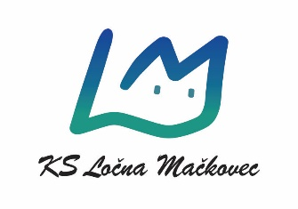
Krajevna skupnost Ločna Mačkovec, Seidlova cesta 28,8000 NOVO MESTO
Davčna številka: 44939779, Poslovni račun UJP: SI56 0110 0600 8346 970

Novo mesto, 27.5.2024
Številka: 002-5/2024

ZAPISNIK SVETA KRAJEVNE SKUPNOSTI LOČNA MAČKOVEC

14. redne seje, ki je bila 27.5.2024 ob 18.00 uri v prostorih KS Ločna Mačkovec

Prisotni: Martin Hodnik, Tatjana Brunskole, Mitja Belavič, Gregor Božič, Tanja Krivec, Nataša Fink

Dnevni red:
- Sprejem in potrditev zapisnika 13.seje sveta KS Ločna.-Mačkovec
- Pregled realizacije predhodnih sklepov
- Priprava na Dan KS in Obeležitev praznika KS
- Javna razprava prometne strategije MONM
- Razno

K točki 1:
Sprejme se zapisnik 13. redne seje.

K točki 2:
- Pridobljena je bila ponudba za defibrilator. Pridobi se dodatne informacije o uporabi defibrilatorjev v občini Novo mesto na reševalni službi.
- Potrebno je ukiniti poštni predal in dogovori s pošto, da se pošta posreduje na uradni naslov KS kjer je tudi nabiralnik.
Ostale naloge iz predhodnih sklepov so realizirane.

K točki 3:
Večina aktivnosti za dan KS so realizirane. V petek 31.5. se ob 17.uri testno pripravi poligon za otroke.
Prijavljenih je 9 ekip za košarko. Zbor v soboto 1.6. je ob 8.00 za pripravo vseh potrebnih aktivnosti.

K točki 4:
Organizirane so javne razprave v okviru izdelave Občinske celostne prometne strategije MO Novo mesto:
- v sredo 29.5. ob 17.uri v KC Janeza Trdina,
- v sredo 5.6. ob 17.uri v KC Janeza Trdina,
- v sredo 12.6. ob 17.uri v digitalnem okolju (povezava bo objavljena na www.novomesto.si),

K točki 5:

Seja je bila zaključena ob 20:00 uri. 15. redna seja bo v ponedeljek 9.9.2024 ob 18.uri.

Zapisal: |  | Predsednik sveta KS:
Gregor Božič |  | Martin Hodnik

Dostavljeno po e-pošti:
- vsem prisotnim, spletna stran KS

